ΔΕΛΤΙΟ ΤΥΠΟΥ
19 Ιουλίου 2023
ECO-FRIENDLY TECH: Η NATIVE UNION ΚΑΤΑΚΤΑ ΚΑΙ ΤΗΝ ΕΛΛΗΝΙΚΗ ΑΓΟΡΑ
Αξεσουάρ κινητής τηλεφωνίας και φορητών υπολογιστών που ξεχωρίζουν για την τεχνολογία αιχμής, το συναρπαστικό design, την κορυφαία ποιότητα και τις βιώσιμες αξίες που ενσωματώνουν
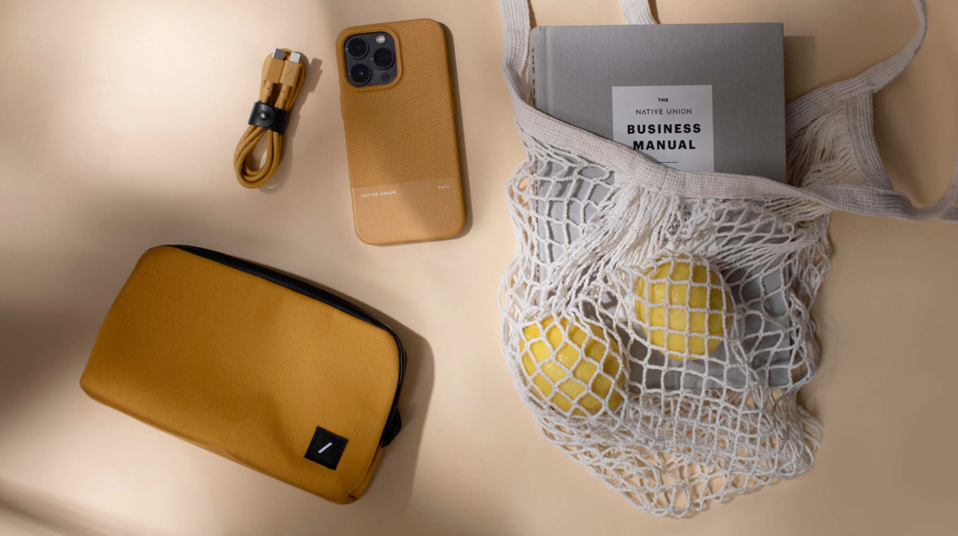
Ολοένα και περισσότερο κερδίζει την προτίμηση των καταναλωτών στην Ελλάδα, το brand NATIVE UNION, που υπογράφει ορισμένα από τα πιο καινοτόμα αξεσουάρ κινητής τηλεφωνίας και φορητών υπολογιστών που κυκλοφορούν στον κόσμο. Με ευφυή σχεδιασμό, ανώτερη αισθητική, τεχνολογική πρωτοπορία και με καινοτόμα προϊόντα που απλοποιούν και αλλάζουν τη ζωή μας, βάζει τη σφραγίδα της στο σύγχρονο life style με τον πιο ανεπιτήδευτο τρόπο.
Από το 2009 που ιδρύθηκε, κάνει τη διαφορά στο product design με τεχνολογικές λύσεις που έχουν πρακτικότητα, στυλ, προσωπικότητα και απαράμιλλη ποιότητα, και έτσι, μπορούν και γίνονται αμέσως βασικό στοιχείο της καθημερινότητας. Στη γκάμα των προτάσεών της περιλαμβάνονται best - seller προϊόντα, όπως Apple MFi certified Kαλώδια Lightning για φόρτιση συσκευών, συγχρονισμό και μεταφορά αρχείων, Ασύρματοι Πολυφορτιστές για smartphones, tablets, AirPods, smart watches κ.ά., Θήκες για iPhone, βάσεις στήριξης, ιμάντες καρπού για προστασία της συσκευής από πτώσεις και άλλα έξυπνα gadgets. Όλα τους αποτελούν μια σοφιστικέ, φορέσιμη, δήλωση Μόδας που διαπνέεται από την ιδιαίτερη φιλοσοφία της εταιρείας. Μια φιλοσοφία που εστιάζει στη βελτιωμένη εμπειρία χρήσης, στην καινοτομία μέσω του σχεδιασμού, στην επιλογή και χρήση κορυφαίων υλικών, στην πανεύκολη μεταφορά, στην ευελιξία και στην προσαρμοστικότητα.
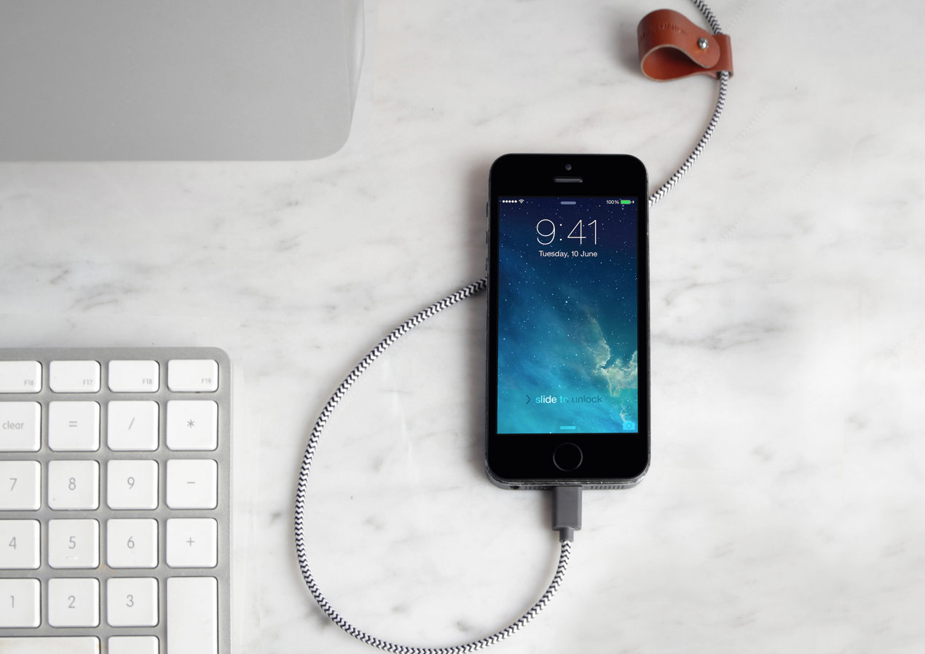
Σημαντικό στοιχείο των προϊόντων NATIVE UNION είναι ο βιώσιμος χαρακτήρας τους, σύμφωνα και με τις περιβαλλοντικά αιτήματα της εποχής μας. Όχι μόνο γιατί χρησιμοποιούνται, κατά βάση, ανακυκλωμένα και ανακυκλώσιμα υλικά για την κατασκευή τους (υφάσματα όπως βαμβάκι, λινάρι και άλλα plant-based νήματα, ανακυκλωμένο πλαστικό), αλλά και επειδή λόγω της ανθεκτικότητας τους εμφανίζουν ασύγκριτη μακροζωία και λειτουργούν θαυμάσια για πολλά - πολλά χρόνια. Είναι χαρακτηριστικό ότι τα προϊόντα πωλούνται με εγγύηση εφ όρου ζωής στα καλώδια φόρτισης και 2 χρόνια για όλες τις άλλες κατηγορίες. Επιπλέον, τα περισσότερα αξεσουάρ NATIVE UNION καλύπτουν πολλαπλές ανάγκες και έχουν εκτεταμένη συμβατότητα, κάτι που σημαίνει μεγαλύτερη άνεση και ελευθερία κινήσεων και φυσικά, μικρότερο αριθμό αξεσουάρ στο γραφείο, στο σπίτι ή στο backpack.
##
Σχετικά με τη NATIVE UNION
Η ιστορία της εταιρείας ξεκινάει ουσιαστικά με την κυκλοφορία του πρώτου iPhone, το 2007. Το γεγονός αυτό ενέπνευσε τον Διευθύνοντα Σύμβουλο και συνιδρυτή, Igor Duc, να ξεκινήσει την NATIVE UNION. Ήξερε ότι θα άλλαζε τον τρόπο που ζούμε. Το πρώτο της προϊόν, το Pop Phone Retro Handset, σχεδιάστηκε για μια πιο απτή και εύκολη εμπειρία κατά τη λήψη κλήσεων. Πάνω από μία δεκαετία και πολλά gadgets αργότερα, έχει σήμερα γραφεία στο Λος Άντζελες, το Χονγκ Κονγκ, το Παρίσι και παρουσία σε κάθε γωνιά της Γης. Στην Ελλάδα αντιπροσωπεύεται από τη WaveMotion και μέσω αυτής διανέμεται σε ένα ευρύ δίκτυο μεταπωλητών (μεγάλες αλυσίδες τεχνολογίας, premium καταστήματα λιανικής και e-shops).
Σχετικά με τη WaveMotion
H WaveMotion είναι Ανώνυμη εισαγωγική Εταιρεία προϊόντων τεχνολογίας, που εδρεύει στην Αθήνα και δραστηριοποιείται στο χώρο των smart electronics, του ήχου και της εικόνας. Το «WaveMotion» παραπέμπει σε λέξεις όπως: ήχος, φως, εικόνα, δύναμη, ταχύτητα, διασκέδαση και υποδηλώνει ότι όπως τα κύματα κινούνται διαρκώς και με ταχύτητα, με τον ίδιο τρόπο εξελίσσεται η τεχνολογία στον ήχο, την εικόνα, τις τηλεπικοινωνίες, την πληροφορική. Σκοπός της WaveMotion είναι η παροχή προϊόντων Υψηλής Τεχνολογίας, τα οποία συνδυάζουν την Τεχνολογία Αιχμής με την Αισθητική και το Μοντέρνο Σχεδιασμό. Σήμερα, η WaveMotion διανέμει επίσημα στην ελληνική αγορά διεθνή brands που κατέχουν ηγετικές θέσεις στον τομέα τους όπως harman/kardon, JBL, Cambridge Audio, Kef, Q Acoustics, Audio Pro, QED, Goldring, rapoo, Livall και Νative Union.

Μάθετε περισσότερα στο www.wavemotion.gr, στο https://www.wavemotion.gr/our-brands/native-union
και στα Social Media της εταιρείας
Facebook
https://www.facebook.com/people/WaveMotion-Technology/100076063659286/
Linkedin
https://www.linkedin.com/company/wavemotion/

